Alueprofiili Parikkala (Kunnat)
Diakin karttasovellus 2022-02-22 22:50:02
Tämä asiakirja on tuotettu automaattisesti Diakin karttasovelluksen avulla 2022-02-22 22:50:02. Asiakirjan tiedot perustuvat THL:n Sotkanet-indikaattoripalvelun tietoihin, joihin on yhdistetty Tilastokeskuksen tilasto- ja paikkatietoaineistoja. Tarkempaa tieto indikaattoreista ja metodologiasta löydät sovelluksen Lisätietoja-osiosta.
Alueprofiili sisältää aina kaikkien osoittimien tiedot sekä valitulta alueelta että alueen rajanaapureista. Lisäksi alueprofiilissa esitetään kunkin osoittimen korkein ja matalin arvo. Tiedot esitetään taulukkoina, karttakuvioina sekä aikasarjakuvioina, joista näkee kunkin osoittimen kehityksen 2010-luvulla sekä valitulla alueella että sen naapureissa. Raportin lopussa on tiedot pienituloisuudesta ja työttömyydestä kaikilta alueen postinumeroalueilta.
Tässä raportissa tarkastellaan tasolla Kunnat aluetta Parikkala. Lisäksi tarkastelussa ovat rajanaapurit: Kitee, Parikkala, Rautjärvi, Ruokolahti ja Savonlinna.
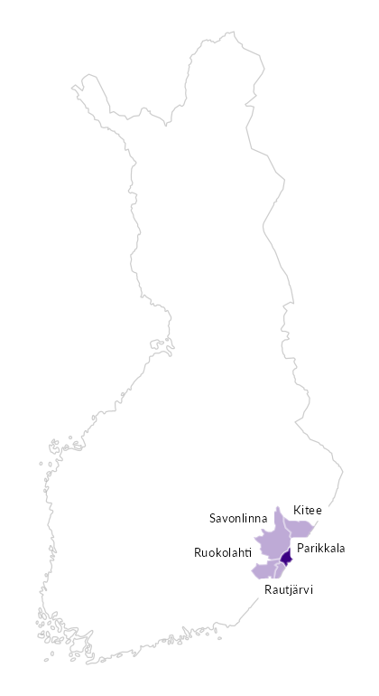

Summamuuttujat
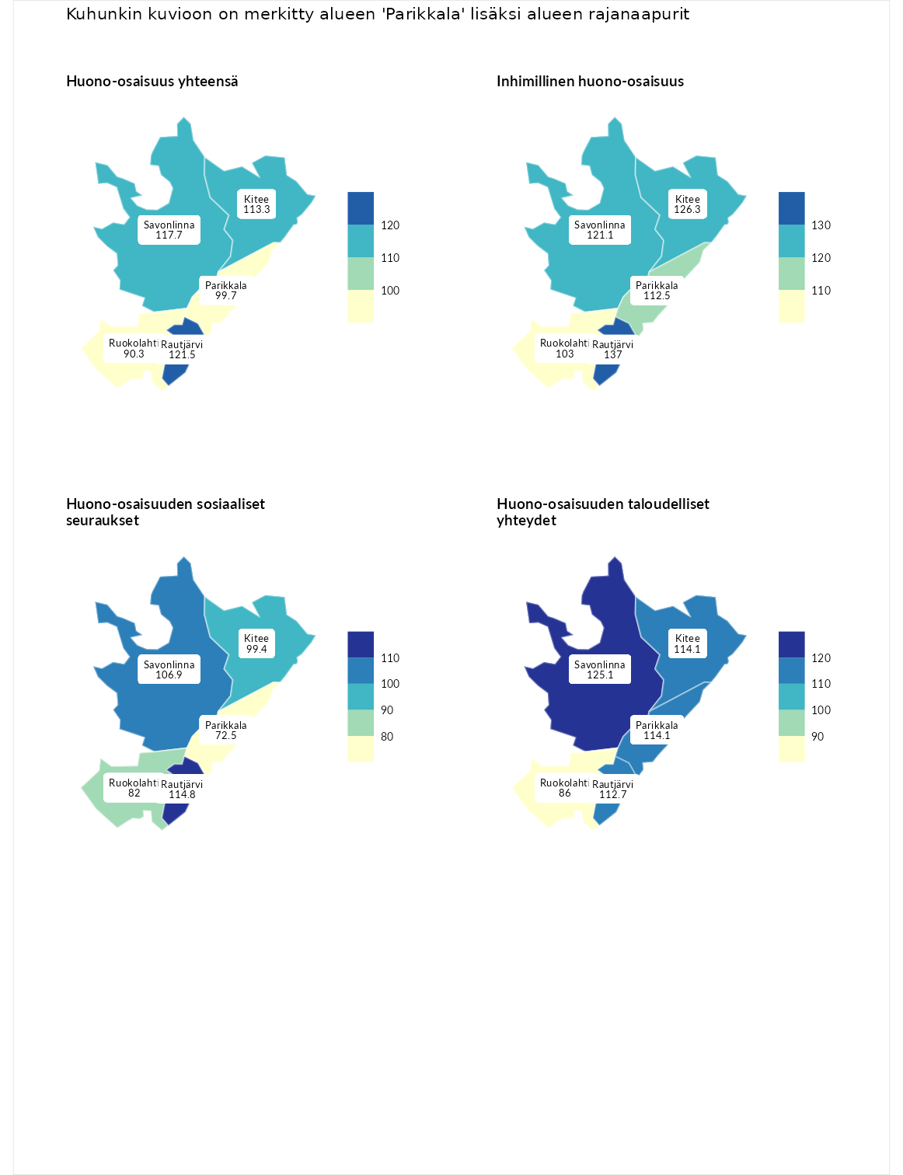

Huono-osaisuus yhteensä
aluenimi | arvo | asema
Tuusniemi (korkein arvo) | 183.4 | 1
Rautjärvi (naapuri) | 121.5 | 84
Savonlinna (naapuri) | 117.7 | 97
Kitee (naapuri) | 113.3 | 111
Parikkala (valittu) | 99.7 | 164
Ruokolahti (naapuri) | 90.3 | 202
Luoto (matalin arvo) | 34.3 | 293

Inhimillinen huono-osaisuus
aluenimi | arvo | asema
Outokumpu (korkein arvo) | 180.9 | 1
Rautjärvi (naapuri) | 137.0 | 31
Kitee (naapuri) | 126.3 | 51
Savonlinna (naapuri) | 121.1 | 70
Parikkala (valittu) | 112.5 | 100
Ruokolahti (naapuri) | 103.0 | 143
Pedersören kunta (matalin arvo) | 41.0 | 293

Huono-osaisuuden sosiaaliset seuraukset
aluenimi | arvo | asema
Tuusniemi (korkein arvo) | 214.7 | 1
Rautjärvi (naapuri) | 114.8 | 97
Savonlinna (naapuri) | 106.9 | 127
Kitee (naapuri) | 99.4 | 154
Ruokolahti (naapuri) | 82.0 | 219
Parikkala (valittu) | 72.5 | 251
Luoto (matalin arvo) | 29.0 | 293

Huono-osaisuuden taloudelliset yhteydet
aluenimi | arvo | asema
Merikarvia (korkein arvo) | 272.3 | 1
Savonlinna (naapuri) | 125.1 | 89
Kitee (naapuri) | 114.1 | 123
Parikkala (valittu) | 114.1 | 124
Rautjärvi (naapuri) | 112.7 | 130
Ruokolahti (naapuri) | 86.0 | 209
Pedersören kunta (matalin arvo) | 31.0 | 293
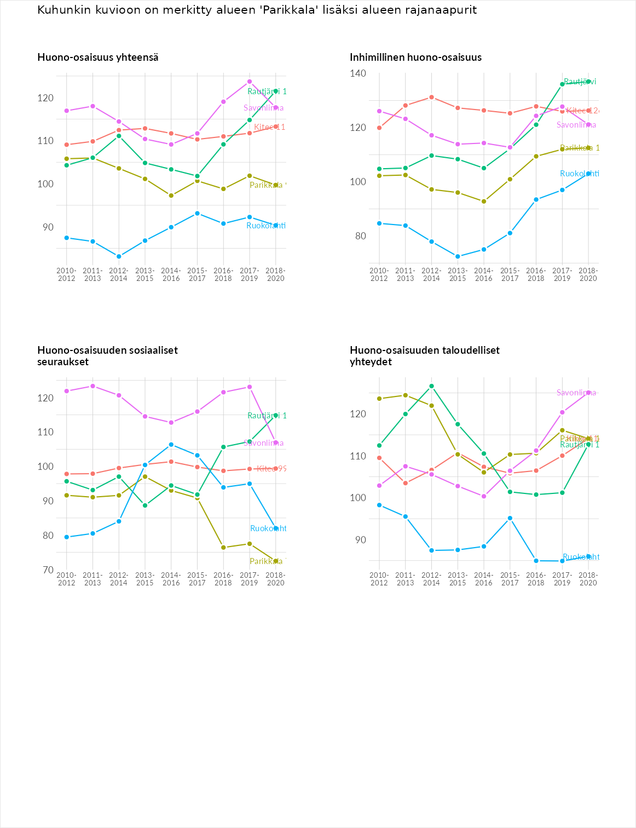

Inhimillinen huono-osaisuus
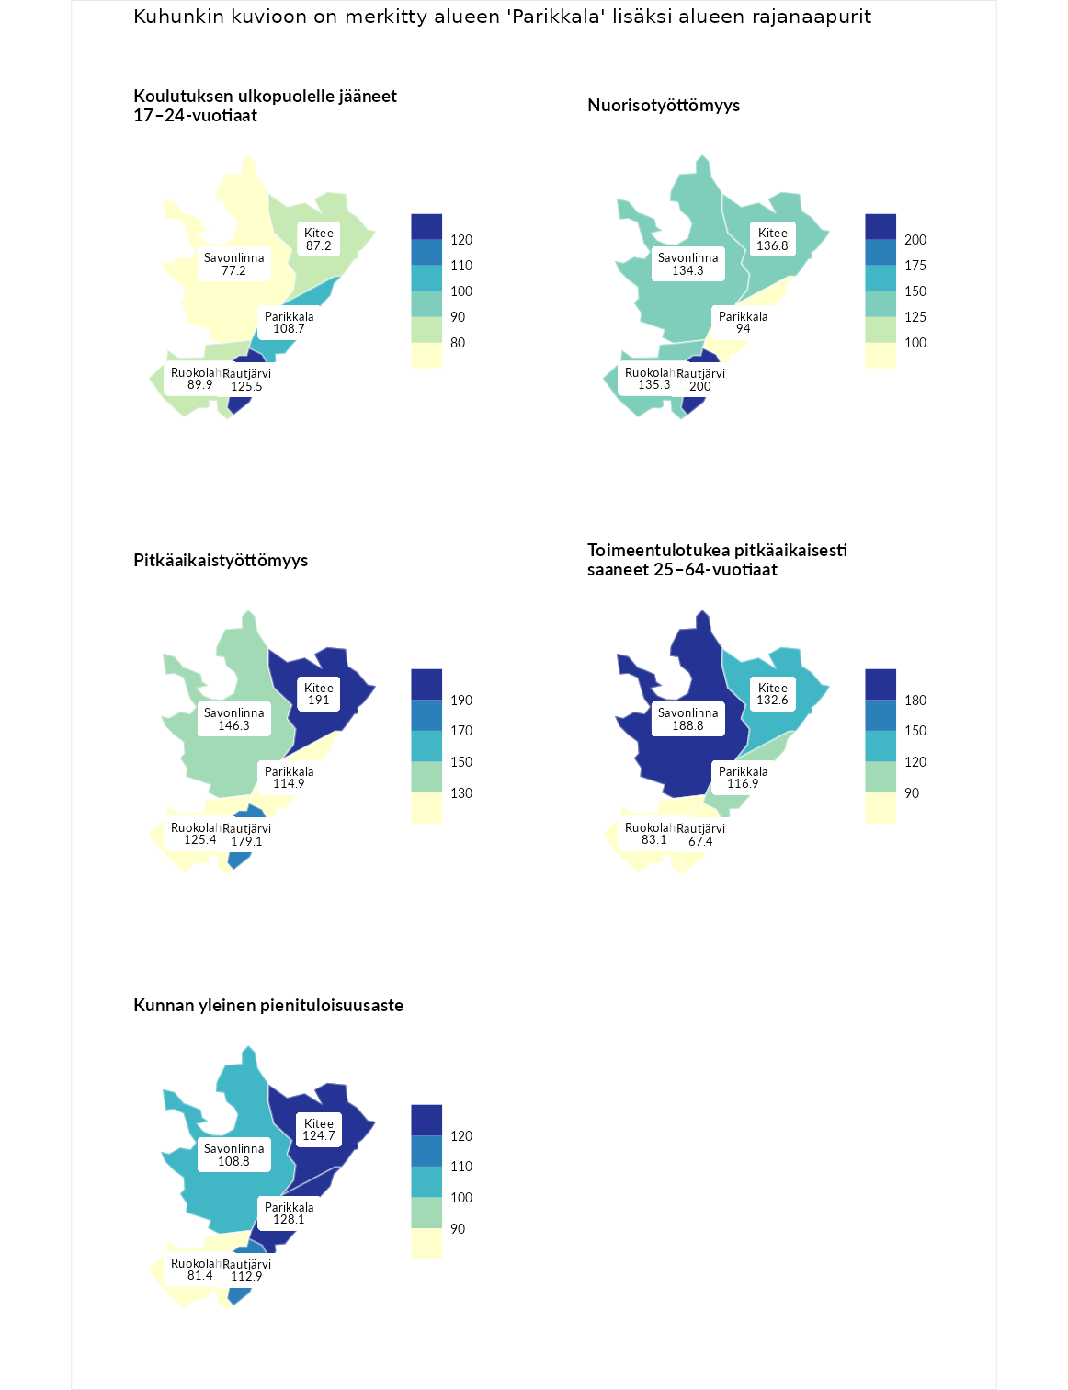

Koulutuksen ulkopuolelle jääneet 17–24-vuotiaat
aluenimi | arvo | asema
Hartola (korkein arvo) | 229.5 | 1
Rautjärvi (naapuri) | 125.5 | 54
Parikkala (valittu) | 108.7 | 101
Ruokolahti (naapuri) | 89.9 | 185
Kitee (naapuri) | 87.2 | 197
Savonlinna (naapuri) | 77.2 | 229
Masku (matalin arvo) | 42.3 | 281

Nuorisotyöttömyys
aluenimi | arvo | asema
Kannonkoski (korkein arvo) | 231.0 | 1
Rautjärvi (naapuri) | 200.0 | 3
Kitee (naapuri) | 136.8 | 39
Ruokolahti (naapuri) | 135.3 | 44
Savonlinna (naapuri) | 134.3 | 46
Parikkala (valittu) | 94.0 | 161
Luoto (matalin arvo) | 16.3 | 281

Pitkäaikaistyöttömyys
aluenimi | arvo | asema
Ilomantsi (korkein arvo) | 241.8 | 1
Kitee (naapuri) | 191.0 | 11
Rautjärvi (naapuri) | 179.1 | 17
Savonlinna (naapuri) | 146.3 | 52
Ruokolahti (naapuri) | 125.4 | 90
Parikkala (valittu) | 114.9 | 111
Paimio (matalin arvo) | 14.9 | 293

Toimeentulotukea pitkäaikaisesti saaneet 25–64-vuotiaat
aluenimi | arvo | asema
Kotka (korkein arvo) | 328.1 | 1
Savonlinna (naapuri) | 188.8 | 27
Kitee (naapuri) | 132.6 | 80
Parikkala (valittu) | 116.9 | 101
Ruokolahti (naapuri) | 83.1 | 184
Rautjärvi (naapuri) | 67.4 | 222
Närpiö (matalin arvo) | 18.0 | 288

Kunnan yleinen pienituloisuusaste
aluenimi | arvo | asema
Rääkkylä (korkein arvo) | 159.3 | 1
Parikkala (valittu) | 128.1 | 35
Kitee (naapuri) | 124.7 | 43
Rautjärvi (naapuri) | 112.9 | 90
Savonlinna (naapuri) | 108.8 | 109
Ruokolahti (naapuri) | 81.4 | 214
Rusko (matalin arvo) | 33.6 | 293
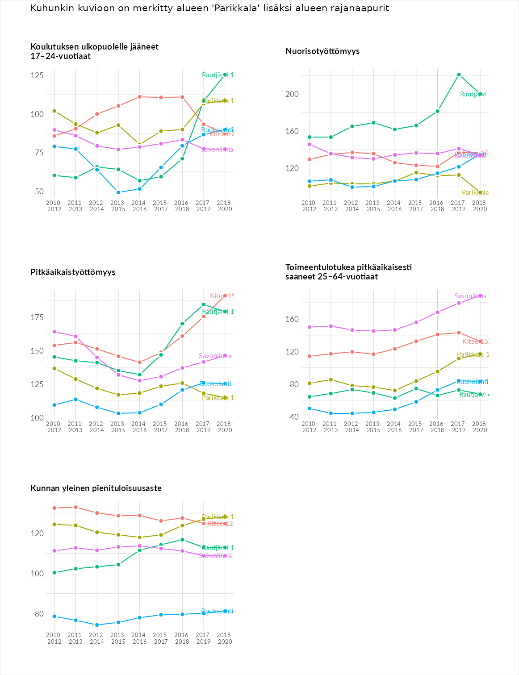

Huono-osaisuuden sosiaaliset seuraukset
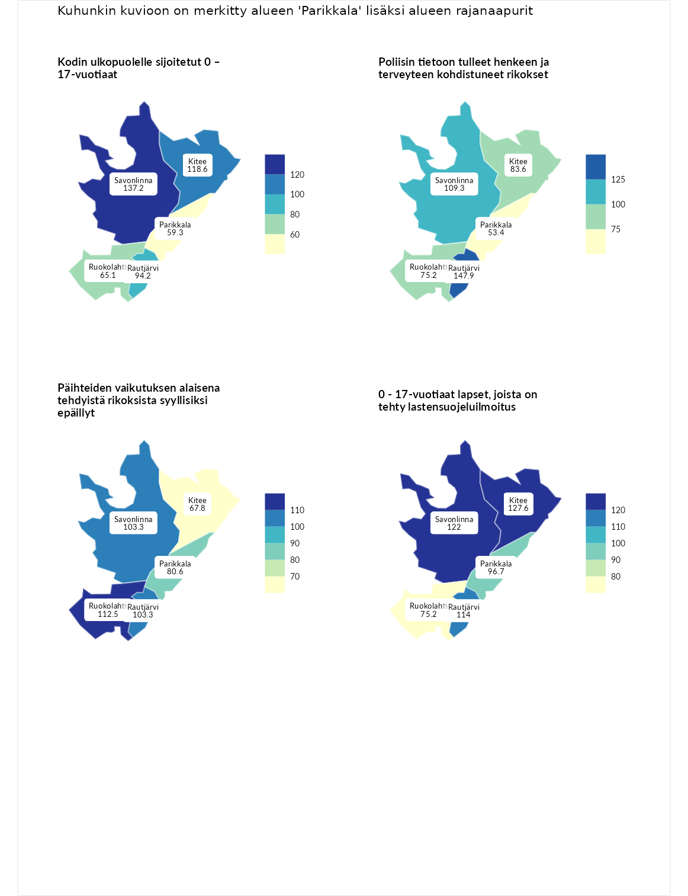

Kodin ulkopuolelle sijoitetut 0 – 17-vuotiaat
aluenimi | arvo | asema
Tuusniemi (korkein arvo) | 411.6 | 1
Savonlinna (naapuri) | 137.2 | 67
Kitee (naapuri) | 118.6 | 93
Rautjärvi (naapuri) | 94.2 | 141
Ruokolahti (naapuri) | 65.1 | 208
Parikkala (valittu) | 59.3 | 220
Luoto (matalin arvo) | 23.3 | 253

Poliisin tietoon tulleet henkeen ja terveyteen kohdistuneet rikokset
aluenimi | arvo | asema
Kiuruvesi (korkein arvo) | 211.6 | 1
Rautjärvi (naapuri) | 147.9 | 35
Savonlinna (naapuri) | 109.3 | 118
Kitee (naapuri) | 83.6 | 190
Ruokolahti (naapuri) | 75.2 | 217
Parikkala (valittu) | 53.4 | 267
Kuortane (matalin arvo) | 32.8 | 286

Päihteiden vaikutuksen alaisena tehdyistä rikoksista syyllisiksi epäillyt
aluenimi | arvo | asema
Kemi (korkein arvo) | 317.3 | 1
Ruokolahti (naapuri) | 112.5 | 98
Savonlinna (naapuri) | 103.3 | 135
Rautjärvi (naapuri) | 103.3 | 136
Parikkala (valittu) | 80.6 | 199
Kitee (naapuri) | 67.8 | 236
Luoto (matalin arvo) | 19.4 | 293

0 - 17-vuotiaat lapset, joista on tehty lastensuojeluilmoitus
aluenimi | arvo | asema
Tervo (korkein arvo) | 236.0 | 1
Kitee (naapuri) | 127.6 | 53
Savonlinna (naapuri) | 122.0 | 64
Rautjärvi (naapuri) | 114.0 | 91
Parikkala (valittu) | 96.7 | 161
Ruokolahti (naapuri) | 75.2 | 244
Maalahti (matalin arvo) | 22.9 | 293
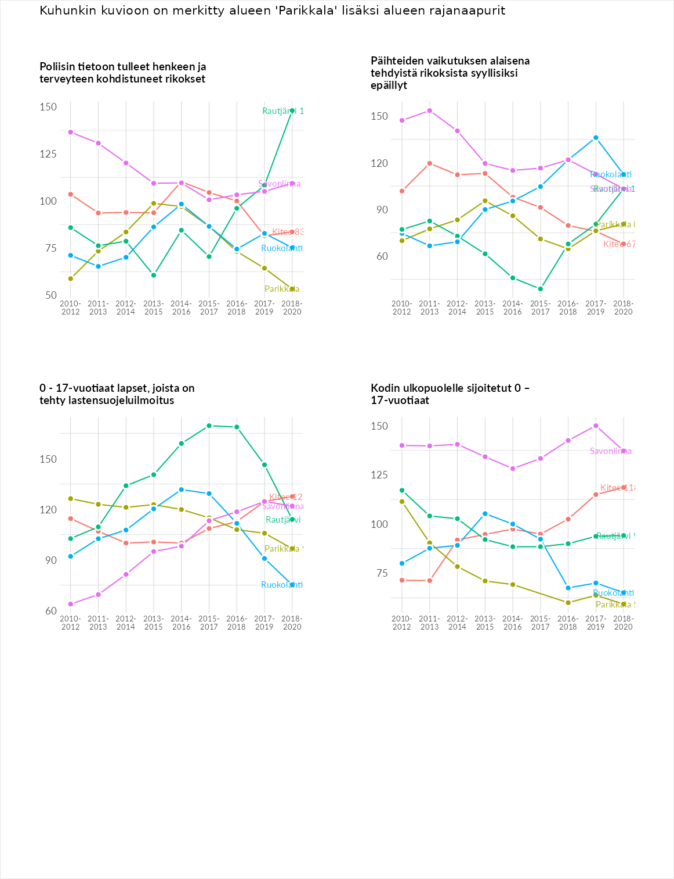

Huono-osaisuuden taloudelliset yhteydet
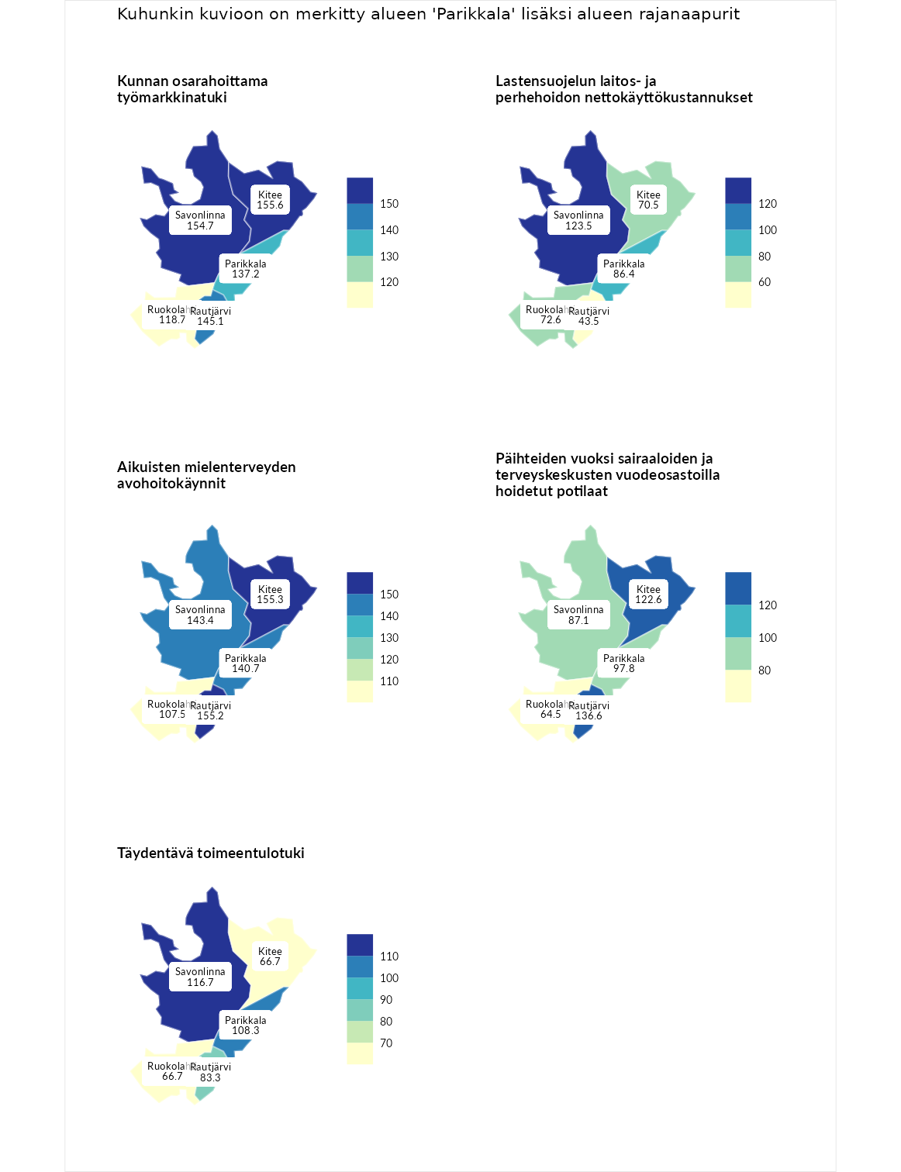

Kunnan osarahoittama työmarkkinatuki
aluenimi | arvo | asema
Lahti (korkein arvo) | 307.1 | 1
Kitee (naapuri) | 155.6 | 56
Savonlinna (naapuri) | 154.7 | 59
Rautjärvi (naapuri) | 145.1 | 70
Parikkala (valittu) | 137.2 | 81
Ruokolahti (naapuri) | 118.7 | 109
Luoto (matalin arvo) | 5.7 | 293

Lastensuojelun laitos- ja perhehoidon nettokäyttökustannukset
aluenimi | arvo | asema
Soini (korkein arvo) | 285.3 | 1
Savonlinna (naapuri) | 123.5 | 93
Parikkala (valittu) | 86.4 | 177
Ruokolahti (naapuri) | 72.6 | 202
Kitee (naapuri) | 70.5 | 205
Rautjärvi (naapuri) | 43.5 | 245
Isokyrö (matalin arvo) | 0.7 | 288

Aikuisten mielenterveyden avohoitokäynnit
aluenimi | arvo | asema
Haapajärvi (korkein arvo) | 510.9 | 1
Kitee (naapuri) | 155.3 | 43
Rautjärvi (naapuri) | 155.2 | 44
Savonlinna (naapuri) | 143.4 | 60
Parikkala (valittu) | 140.7 | 67
Ruokolahti (naapuri) | 107.5 | 126
Lempäälä (matalin arvo) | 14.9 | 293

Päihteiden vuoksi sairaaloiden ja terveyskeskusten vuodeosastoilla hoidetut potilaat
aluenimi | arvo | asema
Vaala (korkein arvo) | 232.3 | 1
Rautjärvi (naapuri) | 136.6 | 60
Kitee (naapuri) | 122.6 | 79
Parikkala (valittu) | 97.8 | 145
Savonlinna (naapuri) | 87.1 | 174
Ruokolahti (naapuri) | 64.5 | 224
Närpiö (matalin arvo) | 16.1 | 276

Täydentävä toimeentulotuki
aluenimi | arvo | asema
Merikarvia (korkein arvo) | 1000.0 | 1
Savonlinna (naapuri) | 116.7 | 128
Parikkala (valittu) | 108.3 | 135
Rautjärvi (naapuri) | 83.3 | 194
Kitee (naapuri) | 66.7 | 223
Ruokolahti (naapuri) | 66.7 | 229
Utsjoki (matalin arvo) | 8.3 | 293
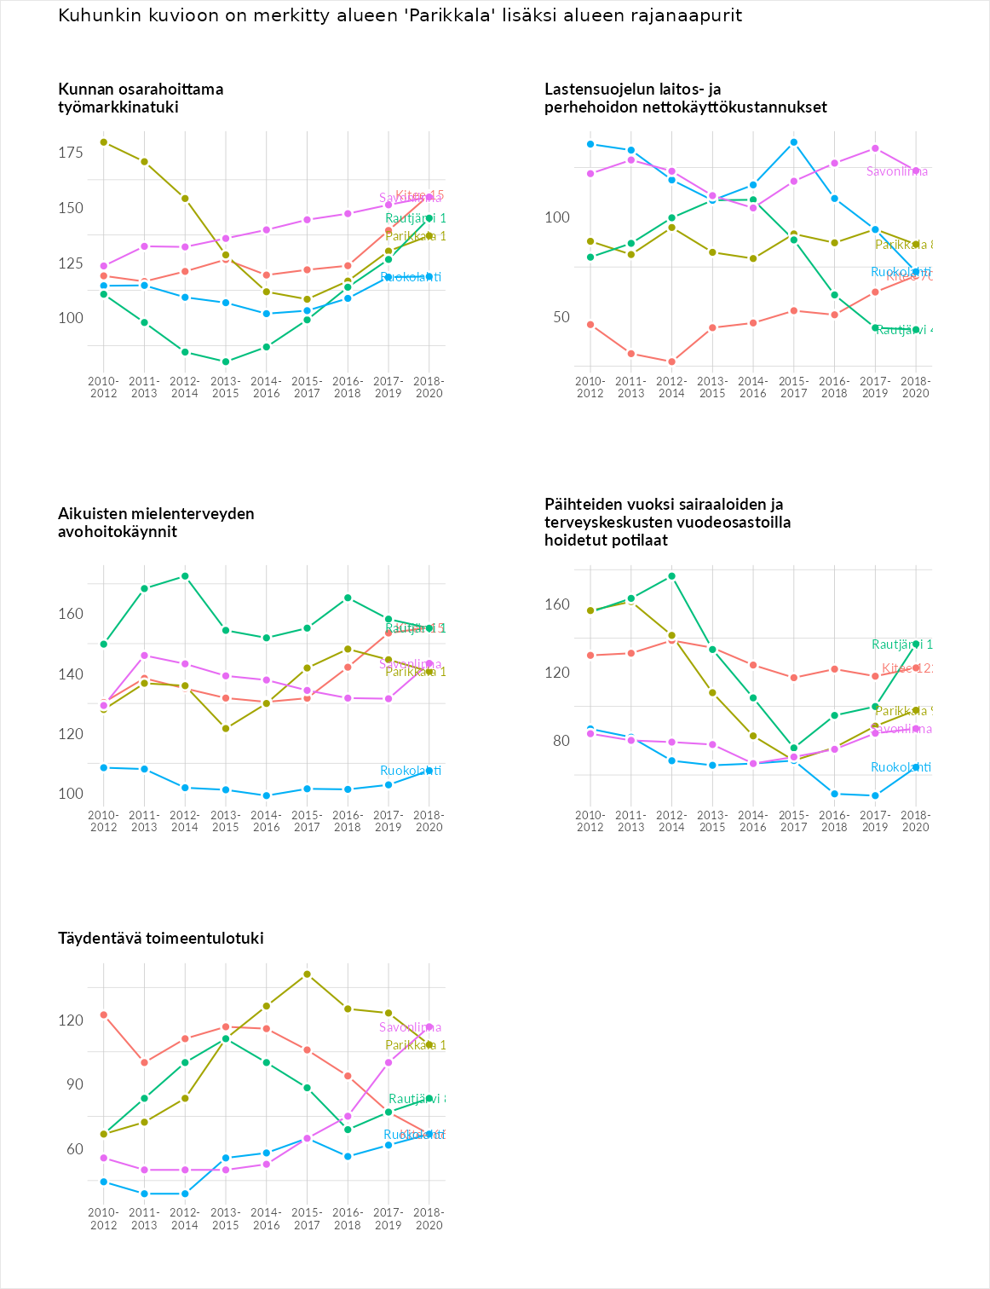

Postinumeroaluekohtaiset tiedot
aluekoodi | aluenimi | Kokonaislukema | Alimpaan tuloluokkaan kuuluvat taloudet | Alimpaan tuloluokkaan kuuluvat täysi-ikäiset | Työttömät | Peruskoulutuksen omaavat
59610 | Tarnala | 166.8 | 153.9 | 163.8 | 211.0 | 138.5
59720 | Niukkala | 159.1 | 171.8 | 135.7 | 217.5 | 111.4
59510 | Maironiemi | 153.5 | 165.7 | 146.4 | 153.1 | 148.7
59210 | Melkoniemi | 139.6 | 139.1 | 148.7 | 142.2 | 128.6
59710 | Kummunkylä | 135.1 | 100.0 | 135.3 | 176.7 | 128.4
59730 | Uukuniemi | 134.7 | 142.3 | 124.5 | 141.2 | 131.0
59410 | Kirjavala | 131.9 | 125.8 | 149.0 | 121.7 | 131.1
59530 | Mikkolanniemi | 124.9 | 104.6 | 114.9 | 169.0 | 111.2
59100 | Parikkala Keskus | 122.3 | 136.4 | 107.6 | 119.4 | 125.7
59320 | Haapaoja | 115.6 | 117.8 | 149.7 | 70.0 | 125.1
59130 | Koitsanlahti | 109.3 | 110.0 | 116.9 | 96.2 | 114.2
59310 | Särkisalmi | 98.2 | 97.1 | 94.0 | 97.9 | 103.7
59520 | Saari | 97.1 | 80.3 | 83.8 | 130.3 | 94.2
